

软件工程课内实验

2022/2023(1)



第二次实验 应用系统需求提取和结构化分析

学生姓名 Mcrivers
学生学号
学生班级 软件工程2102班
任课教师 王婷
提交日期 2023.11.14

计算机科学与技术学院

应用系统的面向对象分析

二．实验内容
智慧停车系统
某智慧停车系统功能描述如下：
1）停车场支持车辆长期付费停车和临时停车。车位有地下车库车位和路面车位。需要长期停车的客户可以去停车场管理处进行车位包年、包季或包月操作（仅限于地下车库车位，并且还有可出租的空车位），不同时长价格不同。外来车辆可临时停在路面车位上或地下车库未长期付费的空车位上。
2）车开出小区时，根据停车种类、收费类型和记录的进场时间，自动计算收费金额，可扫码缴费，同时保存进出场记录。显示牌上显示停车类型和剩余天数，如果是包年、包季或包月的客户，快到期时进行语音缴费提醒。
3）通过监控检测地下车库长期付费的车位上所停车辆是否为登记的车，如果不是，推送警报给停车场管理人员。
4）为了更好地利用资源，用监控检测路面车位上的车，如果是长期付费的车，发送短信，提醒客户把车停到地下车库包下来的车位上。
（注意：项目需求未明确说明的，可做合理假设。）

- 对实验三的类图进行迭代（只需要类名，以及表示出实体类、控制类、边界类，不需要类内部具体信息）。
- 完成上述4个用例的交互图
【提示】 顺序图和协作图参考补充ppt，注意描述的是对象之间的消息传递，不是类，要用对象表示方法。

二、运行环境
操作系统：Windows 10
硬件环境：
处理器：AMD Ryzen 7 5800H with Radeon Graphics 3.20 GHz
内存：16.00GB
系统类型：64位操作系统，基于 x64 的处理器

三、实验过程
1.修订后的类图
①车辆出场
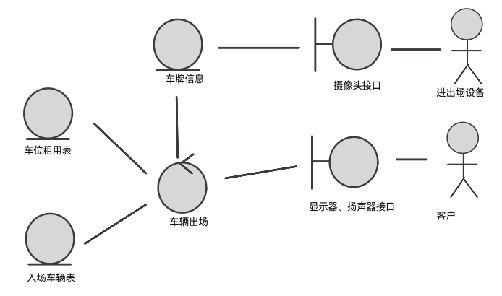
②车辆入场
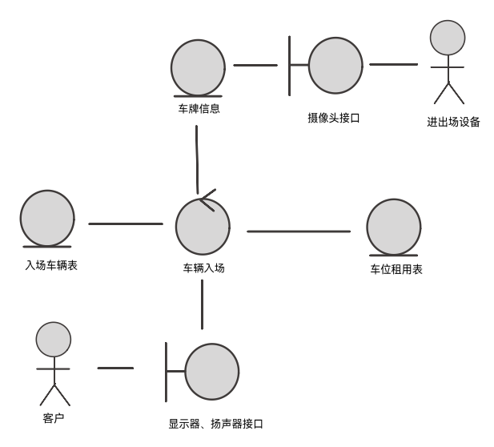
③监控信息处理
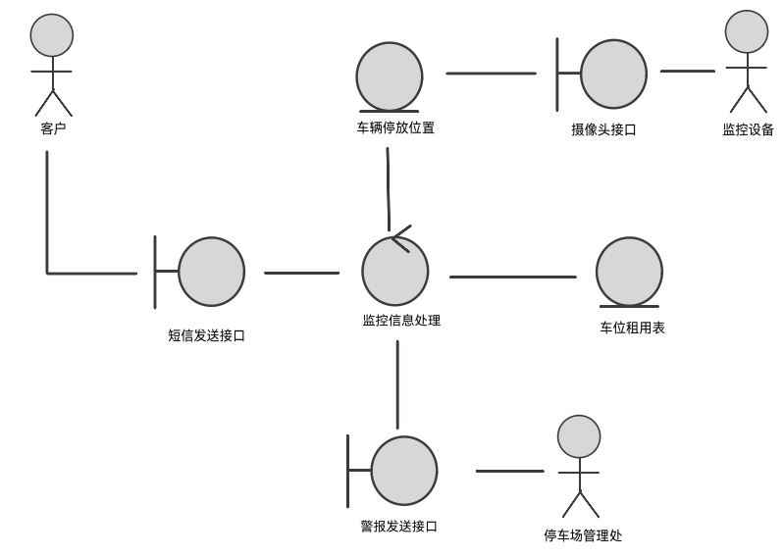
④租车位
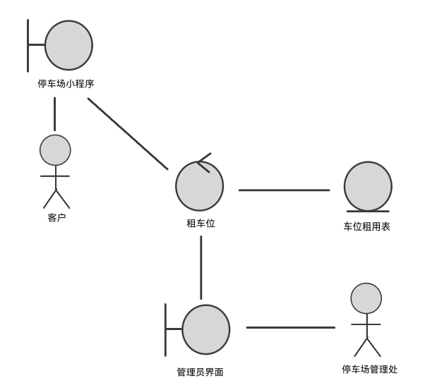
2.顺序图
①车辆出场
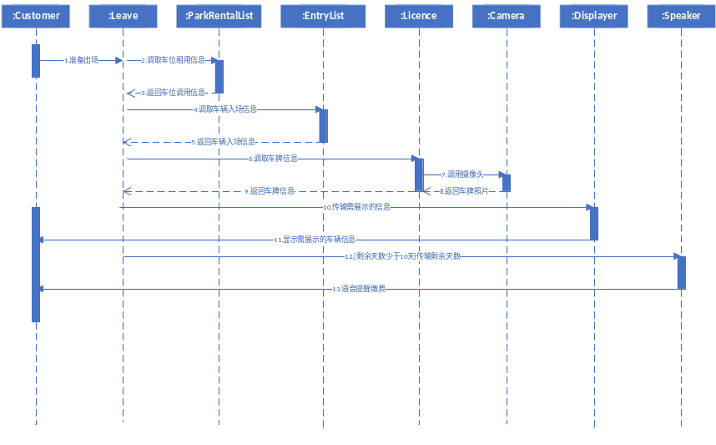
②车辆进场
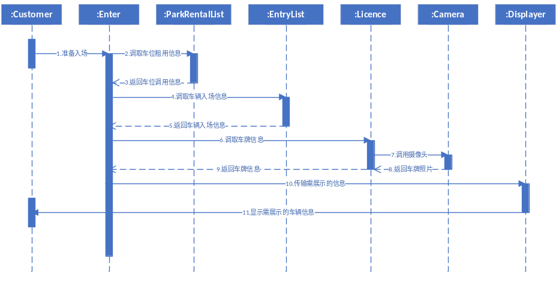
③监控信息处理
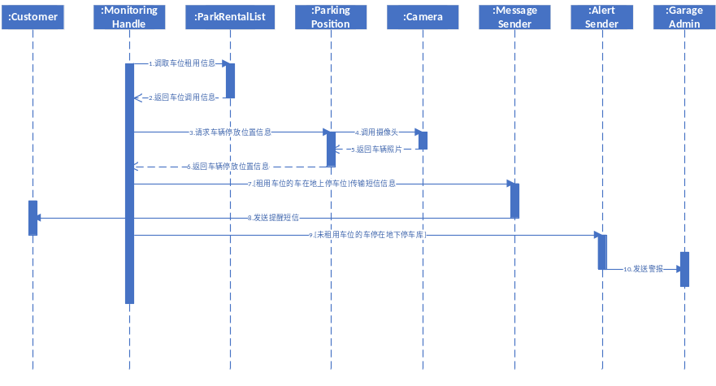
④租车位
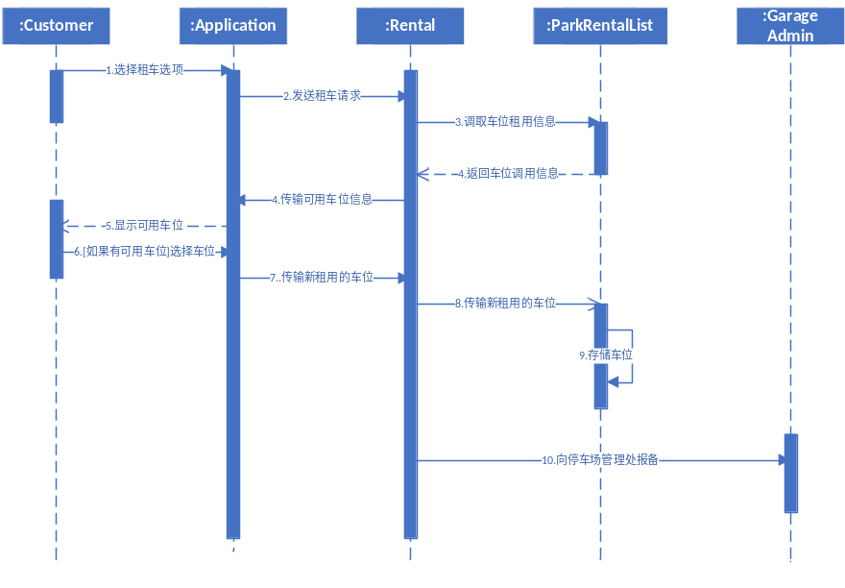
3.协作图
①车辆出场
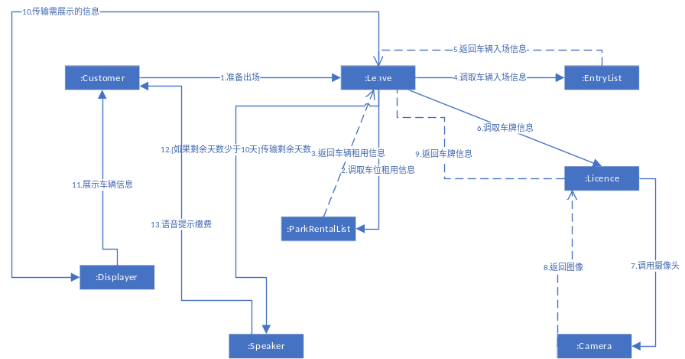
②车辆进场
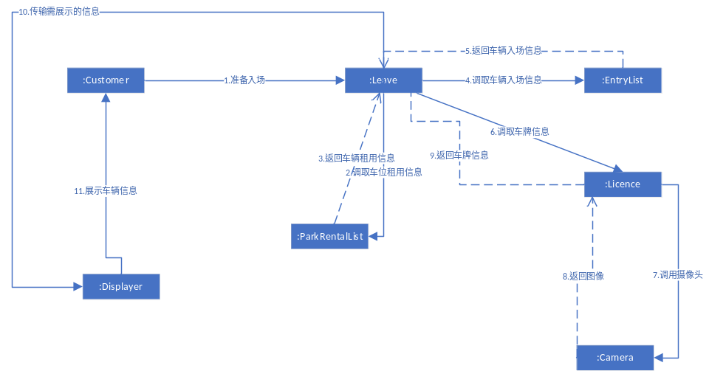
③监控信息处理
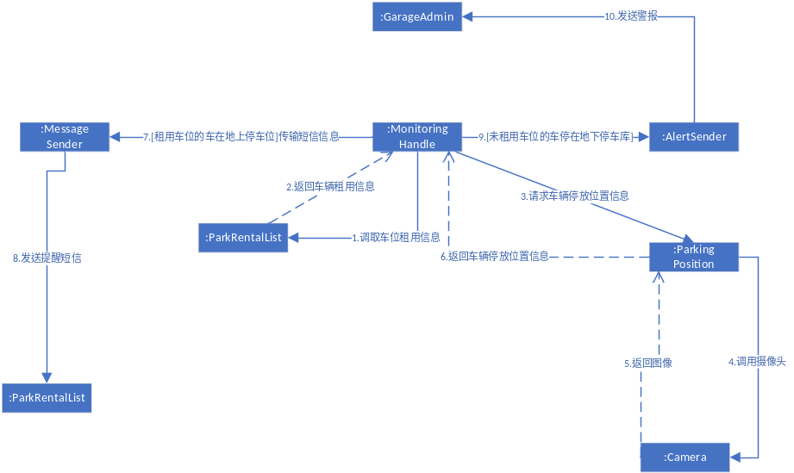
④租车位
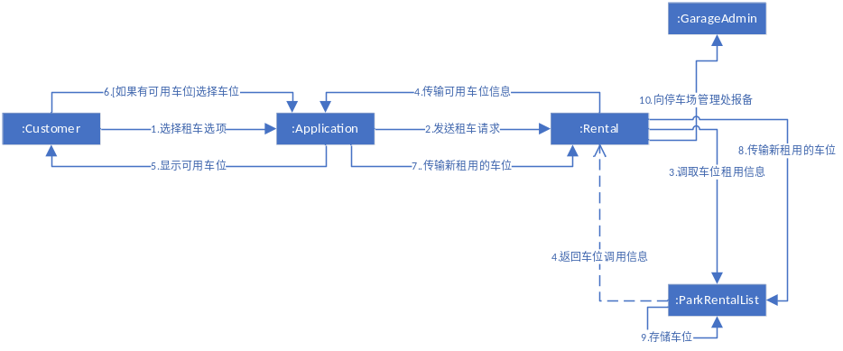

四、实验体会
我体会到了一下几点：
①对于不同用例，要准确描述对象之间的消息传递关系，突出交互的顺序和流程。
②每个用例的流程应该清晰且易于理解，从请求到系统响应再到最终结果的形成。
③确保交互图中的对象表示方法是对象级别，而不是类级别，强调实例间的具体交互。

